**Министерство науки и высшего образования российской федерации**

**ФГАОУ ВО «Пермский государственный национальный исследовательский университет»**

Физический факультет

Технологии .NET Framework

Лабораторная работа №1 на тему

**«****ОСНОВЫ РАБОТЫ С MS VISUAL STUDIO»**

Выполнил:

студент 2 курса физического факультета

группа ПМИ-2-2021

направление «01.03.02 Прикладная математика и информатика»

профиль «Инженерия программного обеспечения»

Макарова Полина Фёдоровна

Пермь, 2023 г.

1. Цель работы

Познакомиться:

• с интерфейсом интегрированной среды разработки Ms Visual Studio;

• с основными возможностями Ms Visual Studio.

Научиться:

• создавать и сохранять проекты различных типов;

• выполнять отладку проектов.

1. Блок схема

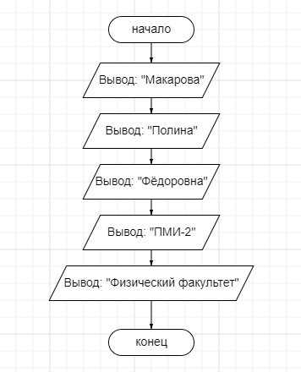

Рисунок - Блок-схема алгоритма

1. Листинг программы

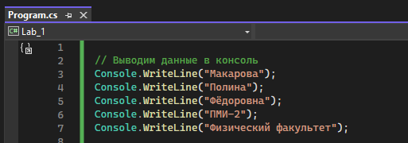

Рисунок - Листинг программы

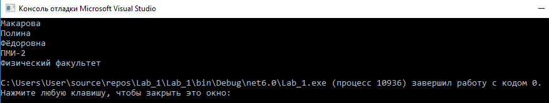

Рисунок - Результат выполнения программы

1. Ответы на вопросы
2. ***Как запустить программу «Microsoft Visual Studio»?***

Запустить программу можно с отладкой или без неё, для этого соответственно можно нажать клавиши F5 или CTRL+F5. Так же можно нажать на «Отладка» в меню, затем выбрать «начать отладку» или «запуск без отладки».

1. ***Назовите основные компоненты окна приложения.***

Имя проекта; меню; панель инструментов; окно редактора кода; список ошибок; обозреватель решений; окно свойств.

1. ***Что называется «консольным приложением»?***

Под консольным приложением понимают приложение без графического интерфейса, в котором ввод и вывод данных осуществляется в командной строке на консоль.

1. ***Как создать консольное приложение?***

Запустить Visual Studio 2022. На начальной странице выбрать «Создать проект». Выбрать шаблон «Консольное приложение» и нажать «Далее». В диалоговом окне «Настройка нового проекта» ввести название в поле «Имя проекта». В диалоговом окне Дополнительные сведения выполните следующие действия: выберите .NET 7 (поддержка стандартных терминов); выберите «Не использовать операторы верхнего уровня»; нажмите кнопку создания.

1. ***Что значит отладить программу?***

Отладкой называют процесс локализации и исправления ошибок в программе.

1. ***Назовите виды отладки их основные отличия.***

Отладка бывает двух видов: *синтаксическая* и *семантическая.*

Синтаксические ошибки выявляет компилятор. При обнаружении ошибок компилятор перечисляет их в окне Список ошибок и подчеркивает красной линией в программном коде.

Семантическая (смысловая) отладка выполняется тогда, когда синтаксических ошибок не осталось, но программа выдает неверные результаты. Компилятор такую отладку не выполняет.

1. ***Опишите режимы пошагового исполнения программ.***

Пошаговое выполнение программы возможно в трёх режимах:

*шаг с заходом* (F11) – при наличии в операторе вызова метода отладчик открывает файл с исходным кодом данного метода и продолжает выполнение отладки внутри данного метода до его завершения;

*шаг с обходом* (F10) – отладчик переходит к следующей строке;

*шаг с выходом* (Shift+F11) – отладчик завершает выполнение текущего метода и останавливается на следующей строке метода, вызвавшего текущий метод.

1. ***Каково назначение приложения Windows Forms?***

Приложения данного типа предназначены для создания классических оконных Windows-приложений.